אפיון תרחישי שימוש (Use Cases) , תחביר PlantUML , עבודה ב Visual Paradigm 18.1 , קישור לדרישות (RTM)ועקרונות יסוד במידול Use Cases (על פי תקן הקורס)
תרשים Use Case (מקרה שימוש) הוא מודל התנהגותי של "קופסה שחורה ."(Black-Box) הוא מגדיר מה המערכת מבצעת מנקודת מבטם של המשתמשים החיצוניים שלה, ללא התייחסות למבנה הקוד הפנימי, לפונקציות מסד נתונים או לחומרה פנימית. התרשים מהווה חוזה הנדסי מחייב מול בעלי העניין.
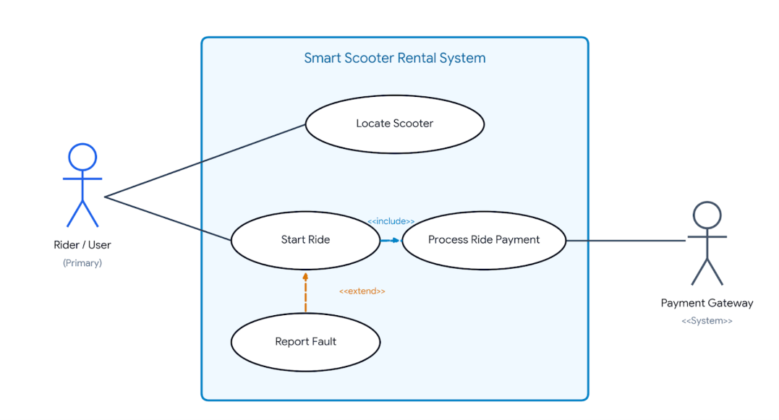
ארבעת מרכיבי היסוד של התרשים
- גבולות המערכת (System Boundary)
מלבן התוחם את כל ה Use Cases שנמצאים באחריות המערכת המפותחת.
שחקנים חיצוניים לעולם אינם ממוקמים בתוך מלבן המערכת.
- שחקנים (Actors)
ישויות חיצוניות המקיימות אינטראקציה ישירה עם המערכת:
  - Primary Actor שחקן ראשי : יוזם את התרחיש ומקבל את הערך העסקי המרכזי
  - Secondary / Supporting Actorשחקן משני / מערכת חיצונית: מערכת חיצונית, חומרה או שירות צד ג' המסייעים להשלמת התהליך.
- קשר אסוציאטיבי (Association)
קו רציף ללא ראשי חצים המחבר בין שחקן ל Use Case שבו הוא משתתף. הקשר מעיד אך ורק על זיקה ומעורבות, ואינו מסמן כיוון של זרימת מידע או פקודות.
- קשרי תלות בין Use Cases :
  - הכללה (<<include>>) : תרחיש הבסיס כולל בתוכו בהכרח ובאופן בלתי נפרד את ביצוע תרחיש היעד כחלק ממהלכו התקין. כיוון החץ: מתרחיש הבסיס אל התרחיש הכלול (Base ..> Included ) .
  - הרחבה (<<extend>>) : תרחיש היעד מרחיב את תרחיש הבסיס אך ורק במקרי קצה, הסתעפויות מותנות או שגיאות . כיוון החץ תמיד מתרחיש ההרחבה בחזרה אל תרחיש הבסיס : Extending ..> Base
קוד PlantUML והסבר הסינטקס
PlantUML מאפשר לתאר את התרשים בצורה טקסטואלית נקייה, לשמור אותו בGit ולייבא אותו ישירות למודל של Visual Paradigm בלחיצת כפתור.
@startuml
left to right direction

' --- Actors Definition ---
actor "Rider / User" as rider
actor "Payment Gateway" as pay <<System>>

' --- System Boundary ---
rectangle "Smart Scooter Rental System" {
usecase "Locate Scooter" as UC_Locate
usecase "Start Ride" as UC_StartRide
usecase "Process Ride Payment" as UC_ProcessPayment
usecase "Report Fault" as UC_ReportFault
}

' --- UML Associations (Solid lines, NO arrows) ---
rider -- UC_Locate
rider -- UC_StartRide

' --- Dependencies: <<include>> and <<extend>> ---
UC_StartRide ..> UC_ProcessPayment : <<include>>
UC_ReportFault ..> UC_StartRide : <<extend>>

' --- External Systems Associations ---
UC_ProcessPayment -- pay

@enduml
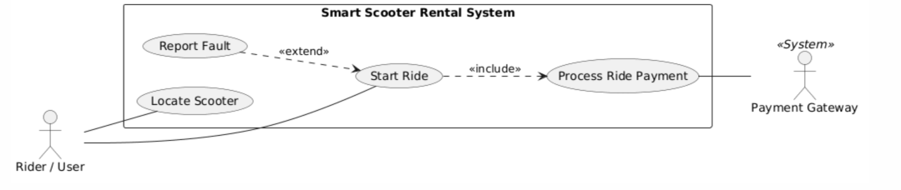פירוק תחבירי
- @startuml ו @enduml : פקודות פתיחה וסגירה הכרחיות של בלוק ה PlantUML
- left to right direction : קובעת את כיוון הפריסה משמאל לימין (שחקן ראשי משמאל, מערכות חיצוניות מימין).
- actor "Name" as alias : מגדירה שחקן עם שם מלא במירכאות וכינוי מקוצר (alias) לקישור נוח. הוספת <<System>> משייכת סטריאוטיפ של מערכת חיצונית.
- rectangle "System Name" { ... } : מגדירה את גבולות המערכת (System Boundary). כל תרחיש בתוך הסוגריים ייחשב לחלק פנימי של המערכת.
- usecase "Name" as alias : מגדירה אליפסת Use Case עם שם ומזהה מקוצר.
- שני מקפים רציפים (--) : מייצרים קו אסוציאציה מלא ללא חצים בין שחקן לתרחיש, בהתאם לתקן ה UML
- שתי נקודות וחץ (..>) : מייצרים קשר תלות מקווקו. הטקסט <<include>> או <<extend>> : מגדיר את סוג הסטריאוטיפ של הקשר.
ייבוא וסידור בתוך Visual Paradigm 18.1 שלב אחר שלב
ייבוא המודל מ PlantUML והעמקת מפרט תרחישי השימוש (Use Case Specification)
התקנה וייבוא לVisual Paradigm
כדי לחסוך שרטוט ידני מייגע מ 0 , נטען את שלד התרשים שנוצר בקוד PlantUML ישירות למודל הנתונים של Visual Paradigm.
- התקנת התוסף (חד-פעמי):
  - הורידו את קובץ ה ZIP של התוסף (PlantUML_Plugin_Ready.zip)
  - פתחו ב Windows את חלון ההפעלה (Win + R) , הזינו את הנתיב הבא ולחצו Enter : %appdata%\VisualParadigm\plugins
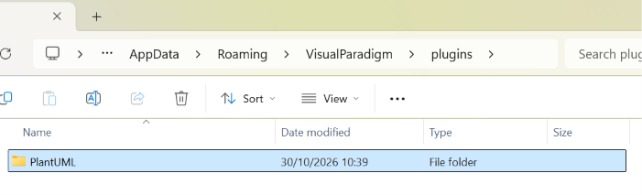
  - חלצו את התיקייה מתוך הZIP ישירות לנתיב זה, כך שתתקבל התיקייה: %appdata%\VisualParadigm\plugins\PlantUML
  - פתחו את Visual Paradigm (אם היא פתוחה, הפעילו מחדש (.
- ייבוא התרשים:
  - פתחו את פרויקט העבודה שלכם בתוכנה.
  - גשו לתפריט העליון Project $→$ Import $→$ PlantUML...
  - בחלון האפשרויות סמנו Import Single Diagram (without semantics) ולחצו OK.
  - בחרו את קובץ ה .puml שלכם. התרשים ייווצר וייפתח אוטומטית בעץ ה -Use Case Diagram משמאל.

כללי תחביר ב PlantUML להגדרת תרשים תקין
כדי שהתוסף ימיר את הטקסט למודל UML תקני ללא שגיאות, יש להקפיד על הכללים הבאים:
- גבול המערכת (System Boundary) : מוגדר באמצעות בלוק rectangle "System Name" { ... } . המפענח הופך בלוק זה לאלמנט מסוג System ב Visual Paradigm .
- שחקנים: (Actors) מוגדרים תמיד מחוץ לבלוק ה rectangle . שחקן אנושי מוגדר כ actor ושחקן מערכתי/חיצוני מוגדר עם הסטריאוטיפ <<System>> .
- תרחישי שימוש (Use Cases) : מוגדרים בתוך בלוק ה rectangle באמצעות מילת המפתח usecase .
- קשרים ותלויות:
  - אסוציאציה בסיסית בין שחקן לתרחיש: קו רציף (--)
  - הכללה («include») : חץ מקווקו מהתרחיש המכליל אל התרחיש המוכלל
  - הרחבה («extend») : חץ מקווקו מתרחיש ההרחבה (האופציונלי) אל תרחיש הבסיס

דוגמה מלאה :
@startuml
left to right direction

' --- Actors ---
actor "Rider / User" as rider
actor "Payment Gateway" as pay <<System>>

' --- System Boundary & Use Cases ---
rectangle "Smart Scooter Rental System" {
usecase "Locate Scooter" as UC_Locate
usecase "Start Ride" as UC_StartRide
usecase "Process Ride Payment" as UC_ProcessPayment
usecase "Report Fault" as UC_ReportFault
}

' --- Actor Associations ---
rider -- UC_Locate
rider -- UC_StartRide
UC_ProcessPayment -- pay

' --- Dependencies & Extensions ---
UC_StartRide ..> UC_ProcessPayment : <<include>>
UC_ReportFault ..> UC_StartRide : <<extend>>

@enduml
תהליך הייבוא ב Visual Paradigm
- פותחים פרויקט קיים או יוצרים פרויקט חדש דרך Project $→$ New Project
- בסרגל העליון ניגשים אל : Project $→$ Import $→$ ולוחצים קליק בודד על PlantUML....
- בחלון האפשרויות בוחרים Import Single Diagram (without semantics) ולוחצים OK
- בוחרים את קובץ ה .puml
- התרשים נוצר אוטומטית בעץ ה Use Case Diagram ונפתח ישירות על הקנבס המרכזי עם כל השחקנים, גבול המערכת והקשרים.
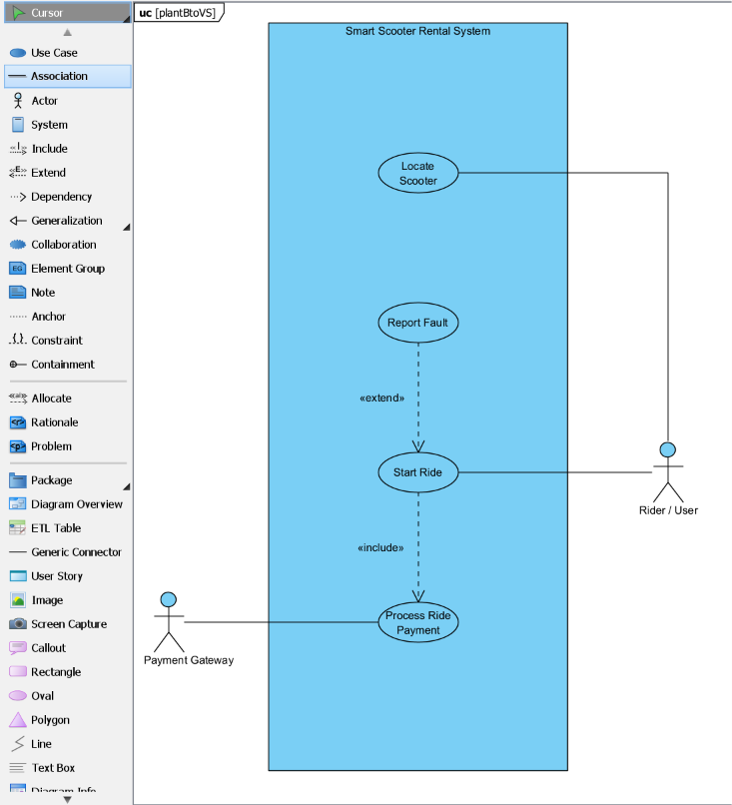
חלק ב': כתיבת מפרט תרחיש שימוש מפורט (Use Case Specification)
דיאגרמת ה Use Case מהווה מיפוי על של גבולות המערכת. הערך ההנדסי המרכזי מבוסס על מפרט תרחיש השימוש (Use Case Description/Specification) המגדיר את החוזה ההתנהגותי המדויק בין המשתמש למערכת.
כדי להזין את המפרט ב Visual Paradigm :
- לוחצים מקש ימני על Use Case בקנבס ובוחרים Open Use Case Details או מנווטים ללשונית Flow of Events / Documentation בחלון המאפיינים התחתון.
Overview & Boundaries
- Use Case ID: UC-02
- Use Case Name: Start Ride
- Primary Actor: Rider / User
- Supporting Actors: Payment Gateway, Scooter IoT Controller
- Description: The user unlocks an available electric scooter via the mobile application to initiate a new metered rental ride.
- Trigger: The user taps the "Scan to Unlock" button within the mobile app.
Conditions
- Pre-conditions:
  - The user account is authenticated and active with an accepted end-user license agreement.
  - A verified payment instrument (credit card or digital wallet) is stored on file.
  - The requested scooter is in Available status with a state of charge (SoC) $≥20\%$.
- Post-conditions (Success Guarantee):
  - The electronic lock physically disengages, and vehicle operating state switches to In-Use.
  - A ride session record is instantiated in the persistence store with a synchronized UTC timestamp and starting GPS coordinates.
  - A temporary pre-authorization hold is successfully registered with the payment gateway.
- Post-conditions (Failure / Minimal Guarantee):
  - The electronic lock remains engaged, and the scooter status remains unchanged.
  - Any temporary monetary pre-authorization hold is immediately reversed.
  - A contextual failure notification is displayed to the user.
Relationships
- Includes: UC-03: Process Ride Payment (for pre-authorization and deposit capture).
- Extended by: UC-04: Report Fault (triggered at Extension Point: Physical Lock Disengagement Failure or Visible Damage).
Flow of Events
Basic Flow (Main Success Scenario)
- Initiate Scan: The user scans the QR code affixed to the scooter handlebar.
- Validate State: The system resolves the scooter ID, verifies its Available status, and ensures battery level is $≥20\%$.
- Reserve Funds: The system invokes UC-03: Process Ride Payment to authorize the ride deposit via the Payment Gateway.
- Dispatch Unlock: The system transmits a cryptographically signed unlock command to the Scooter IoT Controller.
- Acknowledge Hardware: The Scooter IoT Controller disengages the mechanical wheel lock and returns an execution confirmation payload.
- Activate Session: The system sets vehicle state to In-Use, starts the ride duration/telemetry counters, and renders the active riding dashboard on the mobile screen.
Alternative Flows
- 2a. Manual Identification:
  - The user indicates that the QR code is damaged or unreadable and selects "Manual Code Entry".
  - The user inputs the 6-digit identification code printed on the scooter frame.
  - The system validates the code format, locates the scooter entity, and rejoins the Basic Flow at Step 2.
Exception Flows
- 2b. Insufficient State of Charge (Battery $<20\%$):
  - The system detects battery capacity below the operational safety threshold.
  - The system notifies the user: "Vehicle battery too low for safe ride."
  - The system marks the scooter for recharge dispatch, renders the nearest available alternate scooter on the map, and terminates the session without financial impact.
- 3a. Payment Pre-Authorization Rejection:
  - The Payment Gateway returns a decline response (e.g., expired card, insufficient credit).
  - The system informs the user and prompts for an alternate payment method.
  - The scooter remains locked, and the transaction aborts with zero billing.
- 5a. IoT Lock Disengagement Timeout (Hardware Failure):
  - The system does not receive an unlock confirmation from the IoT controller within 8.0 seconds.
  - The system immediately executes an automated rollback, voiding the payment pre-authorization hold.
  - The system notifies the user: "Lock failed to release. You have not been charged."
  - The system presents an option to trigger UC-04: Report Fault.
Special Requirements (Non-Functional Constraints)
- Security & Cryptography (NFR-SEC-01): All command payloads transmitted over the air to the Scooter IoT Controller must be signed using asymmetric tokens and encrypted via AES-256-GCM to prevent replay and man-in-the-middle attacks.
- Response Latency (NFR-PERF-01): End-to-end execution time from deposit approval (Step 3) to mechanical lock release (Step 5) must not exceed 3.0 seconds under standard 4G/5G mobile connectivity.
- Transactional Integrity (NFR-REL-01): Distributed operations across the cloud backend, payment processor, and embedded IoT controller must adhere to strict rollback guarantees; funds must never remain held if physical unlock fails.

לאחר ייבוא שלד התרשים מ PlantUML הנתונים מופיעים כשרטוט גרפי. כדי להפוך את המודל לבעל משמעות הנדסית מלאה, מזינים את פרטי מפרט תרחיש השימוש ישירות לתוך עורך האירועים הפנימי של התוכנה.
- פתיחת עורך מפרט תרחיש השימוש
- על גבי משטח השרטוט, לחצו מקש ימני על תרחיש השימוש הרצוי (לדוגמה Start Ride).
- בתפריט שנפתח בחרו באפשרות Open Use Case Details או לחצו על כפתור Description Engine בסרגל הכלים העליון תחת לשונית Modeling
- בחלק התחתון של המסך ייפתח חלון הנתונים המפורט של התרחיש.
- הזנת תנאי קדם ותוצאה (Conditions)
- בחלון הפרטים עברו ללשונית Overview או Description
- בשדה Trigger הקלידו את האירוע המחולל של התרחיש (למשל: הרוכב לוחץ על כפתור סריקה באפליקציה(.
- בשדה Pre-conditions הדביקו את תנאי הקדם שחייבים להתקיים כדי שהתרחיש יתחיל (חשבון משתמש פעיל, אמצעי תשלום שמור וסוללה מעל עשרים אחוז)
- בשדה Post-conditions הזינו את תוצאות הסיום:
  - תוצאת הצלחה: הנעילה המכנית משתחררת, נרשם מופע נסיעה בבסיס הנתונים ומאושרת מסגרת תשלום זמנית.
  - תוצאת כישלון: הכלי נשאר נעול, סטטוס הרכב אינו משתנה וכל מסגרת חיוב זמנית מבוטלת מיד.
- הזנת מהלך האירועים הראשי (Basic Flow)
- עברו ללשונית Flow of Events בחלון התחתון.
- ודאו שמסומן התרחיש הראשי (Basic Flow)
- לחצו על שורת ההזנה הראשונה (Step 1) והקלידו את הפעולה הראשונה.
- הקישו Enter במקלדת כדי לייצר באופן אוטומטי את השלב הבא. הזינו את כל שלבי התהליך הרציף בזה אחר זה:
  - שלב 1: הרוכב סורק את קוד ה QR שעל גבי כידון הכלי.
  - שלב 2: המערכת מזהה את מזהה הכלי, מאמתת סטטוס פנוי ומוודאת רמת סוללה תקינה.
  - שלב 3: המערכת פונה לשירות התשלומים לצורך שריון פיקדון הנסיעה.
  - שלב 4: המערכת משדרת פקודת שחרור נעילה מוצפנת ומאובטחת לבקר ה IoT של הכלי.
  - שלב 5: בקר ה IoT משחרר את הנעילה הפיזית ומחזיר אישור ביצוע למערכת.
  - שלב 6: המערכת מעבירה את סטטוס הכלי לפעיל, מפעילה מוני זמן ומרחק ומציגה את לוח המחוונים באפליקציה.
- הזנת הסתעפויות ותרחישי שגיאה (Alternative and Exception Flows) כוחו של מפרט הנדסי נמדד בכיסוי מקרי הקצה. התוכנה מאפשרת לחבר הסתעפות ישירות לשלב שממנו היא מתפצלת:
- הוספת מהלך חלופי (Alternative Flow):
  - בטבלת הצעדים, לחצו מקש ימני על שלב 2 ובחרו באפשרות Add Alternative Flow.
  - בשם התרחיש הקלידו Manual Identification
  - הזינו את צעדי ההסתעפות: הרוכב בוחר בהזנה ידנית עקב קוד פגום, מקליד קוד בן שש ספרות, המערכת מוודאת תקינות וחוזרת למהלך הראשי בשלב 2.
- הוספת מהלך שגיאה (Exception Flow):
  - לחצו מקש ימני על שלב 2 ובחרו באפשרות Add Exception Flow.
  - בשם התרחיש הקלידו Insufficient State of Charge
  - הזינו את צעדי התרחיש: זיהוי סוללה נמוכה מעשרים אחוז, הצגת הודעת שגיאה לרוכב, הפניה לקורקינט חלופי במפה וסיום הפעולה ללא חיוב.
  - חזרו על הפעולה עבור שלב 3 (הוספת Exception Flow עבור סירוב עסקה על ידי חברת האשראי).
  - חזרו על הפעולה עבור שלב 5 (הוספת Exception Flow עבור אי קבלת מענה מבקר הכלי תוך שמונה שניות וביצוע Rollback מלא)
חלק ג: קישור לדרישות ומטריצת עקיבות (RTM: Requirements Traceability Matrix)
עקרונות עקיבות הנדסית מטריצת עקיבות דרישות (RTM) מחברת בין מסמך הדרישות המערכתי לבין מודל ה Use Cases המטריצה משרתת שתי מטרות קריטיות:
- עקיבות לפנים: (Forward Traceability) מוודאת שכל דרישה פונקציונלית ולא-פונקציונלית אכן מכוסה על ידי תרחיש שימוש קיים, ומונעת מצב של "דרישות יתומות".
- עקיבות לאחור (Backward Traceability) : מוודאת שכל תרחיש שימוש שמומש אכן נשען על דרישה עסקית מוצדקת, ומונעת פיתוח רכיבים מיותרים שאינם חלק מההגדרה (Scope Creep).
- הגדרת דרישות המערכת בתוכנה
- בסרגל העליון גשו אל Diagram ולאחר מכן לחצו על New
- בתיבת החיפוש הקלידו Requirement Diagram, בחרו בדיאגרמה זו ולחצו על Next ולאחר מכן על OK
- מסרגל הרכיבים השמאלי גררו אל המשטח רכיב מסוג Requirement עבור כל אחת מהדרישות הבאות והזינו את תוכנן:
  - דרישה פונקציונלית: FR-01פתיחת נעילה: המערכת תאפשר פתיחת נעילת כלי באמצעות סריקת קוד זיהוי או הזנה ידנית.
  - דרישת איכות NFR-SEC-01 :אבטחה והצפנה: כל פקודת שחרור נעילה המשודרת לבקר ה-IoT תיחתם דיגיטלית ותוצפן ברמת AES-256.
  - דרישת איכות NFR-PERF-01 :זמן תגובה: משך הזמן מאישור מסגרת האשראי ועד לשחרור הפיזי של הנעילה לא יעלה על שלוש שניות ברשת סלולרית תקינה.
  - דרישת איכות NFR-REL-01 :שלמות עסקאות : המערכת תבצע ביטול עסקה (Rollback) אוטומטי של תשלום במידה והשחרור הפיזי של המנעול נכשל.
- יצירת קשרי עקיבות (Traceability Links)
- פתחו את חלונית ה Model Explorer בסרגל השמאלי.
- גררו את תרחיש השימוש Start Ride מתוך רשימת המודלים ישירות לתוך משטח דיאגרמת הדרישות.
- מסרגל הכלים של דיאגרמת הדרישות, בחרו בקשר מסוג Trace או Realize
- מתחו קו עקיבות מכל אחת מארבע הדרישות שהוגדרו FR-01 ושלוש דרישות ה-NFR אל אליפסת ה Use Case של Start Ride חיבור זה מקבע במאגר הנתונים של התוכנה את הקשר הסמנטי בין הדרישה לתרחיש המממש אותה.
- הפקת מטריצת עקיבות אוטומטית (Traceability Matrix Grid) במקום לעדכן ידנית טבלאות חיצוניות, Visual Paradigm מייצרת את המטריצה ישירות מתוך קשרי המודל:
- בסרגל התפריטים העליון לחצו על לשונית Modeling
- לחצו על האפשרות Impact Analysis ולאחר מכן בחרו ב Matrix
- בחלון שנפתח לחצו על כפתור New Matrix כדי להגדיר מטריצה חדשה:
  - בשדה From שורות המטריצה: בחרו בסוג האלמנט Requirement
  - בשדה To עמודות המטריצה: בחרו בסוג האלמנט Use Case
  - בשדה Relationship Type סוג הקשר: בחרו בקשר מסוג Traceability או Trace
- לחצו על כפתור OK.
- המערכת תציג רשת דו-ממדית המצליבה בין כלל הדרישות לבין תרחישי השימוש.
- קריאת המטריצה: שורה שבה מופיע סימון V מול ה ,Use Case מעידה על דרישה מכוסה ומקושרת. שורה ריקה ללא סימון V מדליקה "נורה אדומה" הנדסית על דרישה שלא מומשה במודל ומחייבת עדכון של האפיון.
חלק ד': ייצוא תוצרים ושמירת המודל
- ייצוא תרשימים לקובצי תמונה עבור מסמכי אפיון
- כאשר התרשים הרצוי פתוח במרכז המסך, לחצו בסרגל העליון על תפריט Project
- בחרו באפשרות Export ולאחר מכן לחצו על Active Diagram as Image
- בחרו בפורמט PNG באיכות מרבית (מומלץ לבחור 300 DPI להדפסה חדה ולחצו על Export ושמרו את הקובץ.
- הפקת דוח מפרט מובנה (Specification Report)
- בסרגל העליון לחצו על לשונית Tools ובחרו ב-Doc. Composer (או Report Wizard).
- בחרו בתבנית Use Case Specification התוכנה תייצא באופן אוטומטי קובץ Word או PDF הכולל את תמונת התרשים, תנאי הקדם והתוצאה, ואת רשימת שלבי ה Flow of Events המלאה שנבנתה.
- שמירה וסנכרון הפרויקט
- לחצו על תפריט Project ובחרו ב-Save Project או הקישו Ctrl + S
- קובץ הפרויקט נשמר בסיומת vpp. קובץ זה מכיל את כלל הדיאגרמות, נתוני המפרט הפנימיים, הדרישות ומטריצת העקיבות. מומלץ לגבות קובץ זה יחד עם קוד המקור של ה-PlantUML בעץ הפרויקט של המערכת.

